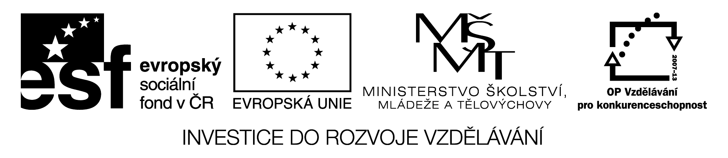


Základní škola Karviná-Nové Město Cihelní 1666

tel./fax.: 596 311 297, cihelni@cihelni.cz

Škola pro život CZ.1.07/1.4.00/21.2917

Druh učebního materiálu: | Pracovní list, laboratorní práce, laboratorní protokol
Označení: | ICT 5.6
Autor: | Mgr. Ilona Břečková
Tématická oblast,předmět, téma: | Člověk a příroda – chemie - vlastnosti vybraných organických sloučenin
Třída: | 9. A
Datum ověření: | 26.1.2012
Anotace: | rozpustnost, hořlavost, benzín, voda, olej, etanol, petrolej, glycerol, vlastnosti organických látek
Kontrola provedena dne:
Poznámky:

FINANCOVÁNO Z FONDU EU PENÍZE ŠKOLÁM

Jméno: Datum:

Třída:
Laboratorní práce č.:

Téma: Vlastnosti vybraných organických sloučenin

Úkol č.1: Porovnejte vlastnosti vybraných sloučenin

Pomůcky: 6 zkumavek, stojan na zkumavky, pipeta, nálevka, špejle, sirky, zátky, 5 malých hodinových sklíček nebo keramické mističky, písek, lžička

Chemikálie: ethanol, voda obarvená potravinářskou barvou, benzín, petrolej, glycerol, olej

Postup: - Prohlédněte si tabulku s kombinacemi vzorků.
- Do stojanu si připravte 5 zkumavek.

Rozpustnost ve vodě:
- Každou zkumavku naplňte do 1/4 vodou, přidejte 2 ml vzorku, zazátkujte a protřepejte.
- Pozorujte rozpustnost a zapište do tabulky.

Rozpustnost v oleji:
- Každou zkumavku naplňte do 1/4 olejem, přidejte 2 ml vzorku, zazátkujte a protřepejte.
- Pozorujte rozpustnost a zapište do tabulky.

Hořlavost:
- Připravte si písek se lžičkou pro hašení vzorků, špejli a sirky.
- Připravte si hodinové sklíčko. Na sklíčko kápněte 1 ml vzorku.
- Špejlí OPATRNĚ! zapalte a pozorujte zda je látka hořlavá.
- Vzorek uhaste pískem.
- Pozorování zapište do tabulky.

Vypracování: (Pozn.: ANO = vzorek je rozpustný, POMLČKA = vzorek je nerozpustný)

vlastnost / vzorek | ethanol | benzín | petrolej | glycerol | voda
rozpustnost ve vodě
rozpustnost v oleji
hořlavost

Závěr: ................…………………………………………………………………………………………
……………………………………………………………………………………………………………

